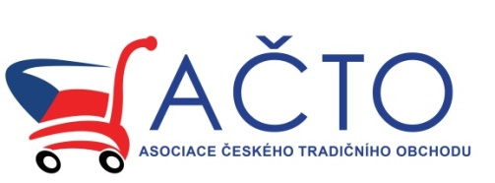
PŘIHLÁŠKA ZA ČLENA (FYZICKÁ OSOBA)
ASOCIACE ČESKÉHO TRADIČNÍHO OBCHODU, z.s.

A. IDENTIFIKAČNÍ A KONTAKTNÍ ÚDAJE FYZICKÉ OSOBY
Titul, jméno a příjmení
IČO
Adresa trvalého bydliště:
Ulice a číslo:
Město
PSČ
Kraj
www stránky
telefon / mobil
e-mail
Bankovní spojení
Číslo účtu
Předmět podnikání

B. OSTATNÍ ÚDAJE
Členství v Hospodářské komoře ČR
Členství v jiných zájmových organizacích. V jakých?

C. PROHLÁŠENÍ
Mám zájem o plné členství
Mám zájem o přidružené členství

Prohlašuji, že jsem občanem České republiky.
Dále prohlašuji, že nejsem v úpadku a není proti mně vedena exekuce.
Souhlasím se zpracováním uvedených údajů pro interní potřeby Asociace českého tradičního obchodu, z.s.. Informace zde uvedené nebudou zveřejňovány.
Souhlasím s tím, aby mi byly zasílány informace o činnosti, službách a o dalších aktivitách AČTO.
V případě jakýchkoliv změn uvedených údajů kontaktujte prosím sekretariát AČTO.

V dne

Jméno a podpis

